Lokalny Program Rewitalizacji dla Gminy Olszanica na lata 2017-2023
LPR dla Gminy Olszanica na lata 2017 – 2023 został przyjęty uchwałą nr XLV/317/2018 Rady Gminy Olszanica z dnia 7 sierpnia 2018 r., następnie wpisany do wykazu programów rewitalizacji gmin województwa podkarpackiego uchwałą nr 468/9927/18 Zarządu Województwa Podkarpackiego w Rzeszowie z dnia 4 września 2018 r.
Gmina Olszanica cechuje się niezwykłymi w skali kraju zasobami przyrodniczymi i walorami krajobrazowymi. Na terenie gminy Olszanica znajdują się dwa pomniki przyrody: wodospad założony na wychodniach twardych i stosunkowo odpornych na działanie czynników erozyjnych warstw piaskowców. Ściana wodospadu eksponowana jest na południowy zachód; lipa, której wiek określa się na 350 lat. Największe natężenie zidentyfikowanych problemów stwierdzono na obszarze sołectwa Wańkowa oraz w sołectwie Olszanica. Do największych problemów wyżej wymienionych obszarów mieszkańcy zaliczyli: słabo rozwiniętą bazą turystyczną i rekreacyjno – wypoczynkową, brak miejsc pracy, brak możliwości zagospodarowania czasu wolnego, zły stan infrastruktury drogowej, słaby rozwój handlu i usług, patologie społeczne. Wyznaczony obszar rewitalizacji zajmuje 32 ha i zamieszkany jest przez 63 osoby. Wytypowany obszar rewitalizacji zajmuje 0,34 % powierzchni gminy oraz jest zamieszkały przez 1,26 % mieszkańców gminy.
Określona wizja obszaru po przeprowadzeniu rewitalizacji to obszar rewitalizacji wyjątkowo atrakcyjny turystycznie teren Bieszczadów o zrównoważonym rozwoju społecznym, gospodarczym i przestrzennym, przyjazny środowisku naturalnemu, z bogato rozwiniętą bazą turystyczną oraz wysokim wskaźnikiem przedsiębiorczości.
W trakcie otwartego naboru oraz propozycji własnych gminy określono zestaw 9 projektów rewitalizacyjnych, które warunkują prawidłowe wdrożenie zaplanowanych w ramach programu rewitalizacji celów rewitalizacji.
Projekt pn. „Bieszczad-ski – rewitalizacyjne koło zamachowe rozwoju Gminy Olszanica”, który obejmuje realizację czterech, spójne i nierozerwalnie ze sobą powiązanych zadań. Projekt ma na celu kompleksową i trwałą rewitalizację obszaru zdegradowanego, która zapewni w kolejnych latach dalszy, sukcesywny i stabilny rozwój terenu, a w konsekwencji zaowocuje zdecydowaną poprawą perspektyw dla młodych ludzi oraz podniesieniem standardów życia wszystkich mieszkańców. Projekt obejmował m.in. budowę oddanego do użytku w styczniu 2022 roku Centrum Turystyki Aktywnej i Sportu BIESZCZAD.ski Wańkowa. Centrum Turystyki Aktywnej i Sportu BIESZCZAD.ski Wańkowa jest idealnym miejscem do aktywnego spędzania czasu z całą rodziną. Zimą obiekt funkcjonuje jako największa i najnowocześniejsza stacja narciarska w województwie podkarpackim, która dysponuje najdłuższą w regionie czteroosobową koleją linową o długości niespełna kilometra, wyciągiem talerzykowym, trzema ruchomymi chodnikami oraz przedszkolem narciarskim. Na terenie obiektu znajduje się także wypożyczalnia sprzętu narciarskiego i snowboardowego, szkoła narciarsko-snowboardowa oraz przeszklona od strony południowej dwupoziomowa restauracja z dwoma zewnętrznymi tarasami. Do dyspozycji gości jest również kilkadziesiąt miejsc noclegowych w znajdującym się nieopodal nowo wybudowanym hotelu. Gmina Olszanica dzięki budowie ośrodka BIESZCZAD.ski Wańkowa mogła skorzystać z dofinansowania z Funduszu Zajęć Sportowych dla Uczniów z przeznaczeniem na zajęcia sportowe ukierunkowane na upowszechnianie sportów zimowych. W ramach projektu 53 najmłodszych uczniów uczęszczających do szkół prowadzonych przez Gminę Olszanica w trakcie ferii zimowych wzięło udział w bezpłatnej nauce jazdy na nartach. Uczniom został bezpłatnie wypożyczony sprzęt narciarski oraz otrzymali darmowe karnety. Projekt miał na celu popularyzację sportów zimowych wśród najmłodszych oraz aktywizację fizyczną dzieci i młodzieży szkolnej, profilaktykę wad postawy, nadwagi i otyłości wśród uczniów szkół podstawowych.
Dzięki projektowi przerobiono starą szkołę w Wańkowej na Hotel BIESZCZADski, dziś jest po gruntownym remoncie i spełnia rolę komfortowego, nowoczesnego hotelu. W ofercie są pokoje 2,3 i 4 osobowe z wyżywieniem (śniadania, obiadokolacje). Budynek dwupiętrowy z windą i rampami zewnętrznymi znacznie ułatwia pobyt osobą niepełnosprawnym. Tuż obok hotelu znajduje się dawna świetlica przyszkolna. Zdegradowany budynek wyremontowano i przeznaczono na siedzibę oraz zaplecze Centrum Integracji Społecznej. Centrum Integracji Społecznej Gminy Olszanica powstało z inicjatywy gminy Olszanica. Centrum prowadzi zajęcia m.in. gastronomiczne, techniczne i szwalnicze. W ramach reintegracji społecznej odbywają się spotkania z psychologiem, terapeutą, doradcą zawodowym, informatykiem i prawnikiem. Projekt skierowany był wyłącznie do mieszkańców gminy Olszanica, a skorzystać z zajęć mogły osoby bezrobotne lub poszukujące pracy. W warsztacie gastronomicznym uczestnicy będą uczyć się obsługi sprzętu gastronomicznego, przygotowania i podawania różnorodnych potraw, przekąsek i ciast charakterystycznych zarówno dla kuchni polskiej, regionalnej jak i zagranicznej oraz dekorowania potraw i stołów. Uczestnicy tych warsztatów będą też zajmowali się przygotowaniem na co dzień obiadów dla uczestników CIS. W warsztacie szwalniczym można zapoznać się z zasadami działania i wykorzystania maszyn i urządzeń szwalniczych, poznać podstawy kroju i szycia oraz haftu i projektowania prostych form użytkowych. Z kolei uczestnicy warsztatu technicznego będą uczyli się wykonywania prac adaptacyjno-remontowych, takich jak malowanie różnych powierzchni, układanie płytek, paneli, wykładzin, oraz prac związanych z obróbką drewna oraz obsługi sprzętu ogrodniczego. Uczestnicy tego warsztatu uczyli się fachu, wykonując prace remontowe, wykończeniowe, naprawcze, budowlane, porządkowe w budynku i otoczeniu CIS oraz w innych budynkach i przestrzeni publicznej. Dodatkowo w Centrum zaplanowano zajęcia mające na celu reintegrację społeczną. Ma ona na celu odbudowanie i podtrzymanie umiejętności uczestniczenia w życiu społeczności lokalnej i pełnienia ról społecznych.
W ramach tej działalności planowane są zajęcia grupowe ze specjalistami: psychologiem, terapeutą i doradcą zawodowym. W ramach projektu przeprowadzono również remont zabytkowej cerkwi w Wańkowej - w ramach projektu wymieniono stolarkę okienną i zabezpieczono cały fundament. Prace objęły też podwalinę od strony południowej, gdzie trzeba było wymienić gnijące belki. Poprawione zostały schody wejściowe oraz poręcze, które podniesiono do wysokości 110 cm.
Z okazji dnia Samorządu Terytorialnego 2022 Gmina Olszanica została nagrodzona przez Podkarpackie Stowarzyszenie Samorządów Terytorialnych nagrodą specjalną Rewitalizacja Roku.

Wyciąg narciarski Wańkowa
Źródło: facebook BISZCZAD.ski Wańkowa
Wańkowa - zaplecze stoku narciarskiego
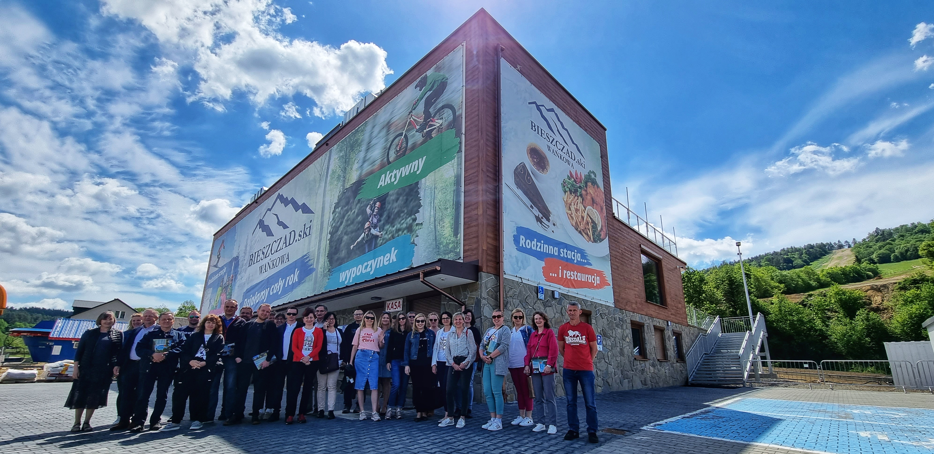 Źródło: własne
Hotel BIESZCZADski Wańkowa 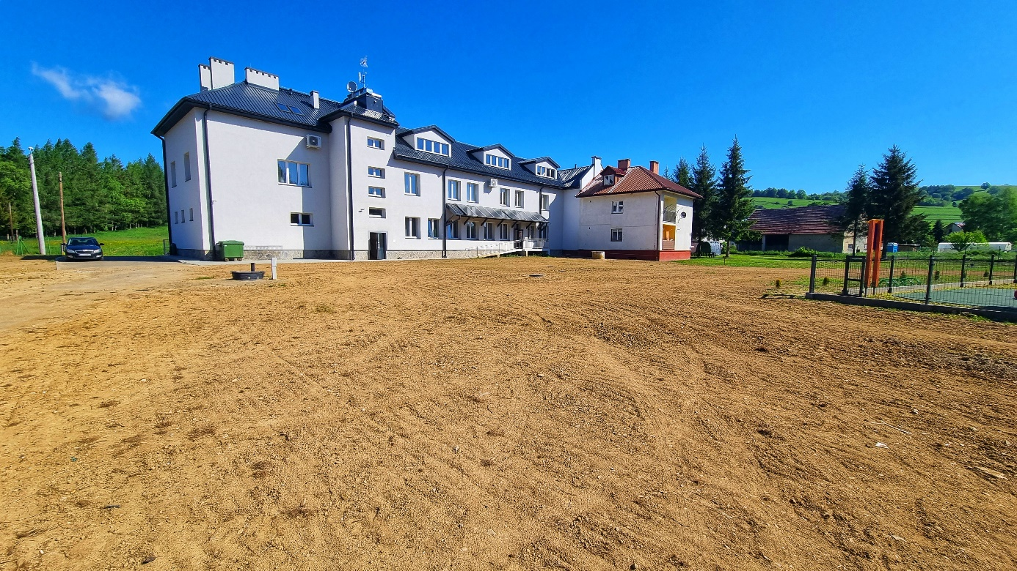Źródło: własne
Zabytkowy kościół w Wańkowej 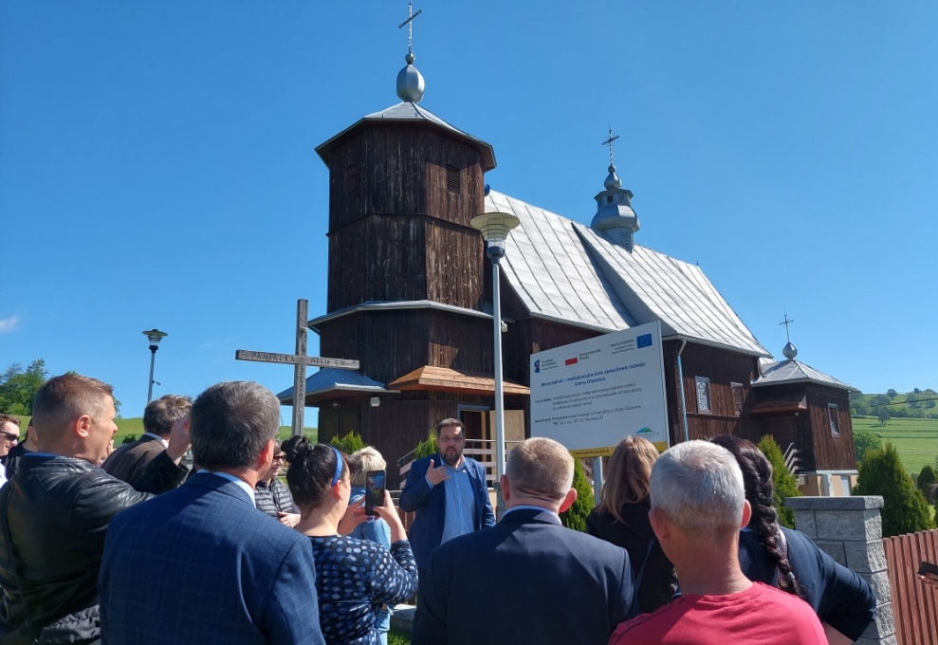
Źródło: własne
Wykorzystane źródła: korsosanockie.pl, Gminny Program rewitalizacji Gminy Olszanica, beszczadski.pl, zobaczzmiany.pl.
Link do Lokalnego Programu Rewitalizacji dla Gminy Olszanica

